大莊國小英語數位教室簡介
大莊國小於民國105年申請偏鄉國中小數位英語學習教室計畫，通過彰化縣政府初試後，代表彰化縣到台北市國教署進行複試，由文娟校長、鴻隆主任及麗娟老師代表參加，最後在15所學校中入選前八名，成功申請到120萬經費改建英語數位教室。
英語數位教室前身
英語數位教室原為大莊超市情境教室，由麗娟
老師一手打造大莊的環保超市，在課間時間讓
學生進行全美語情境對話
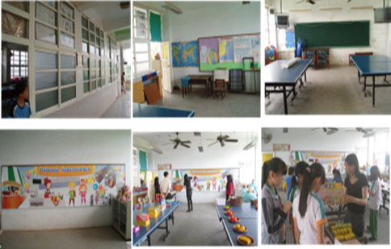
英語數位教室落成
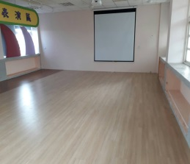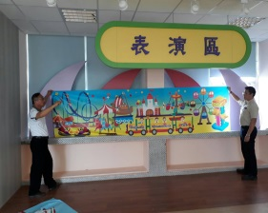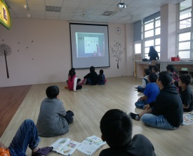
湖西國小到校遊學 學區國中小到校參觀研習
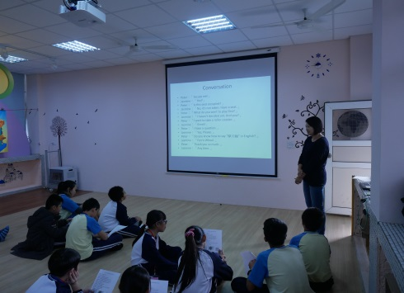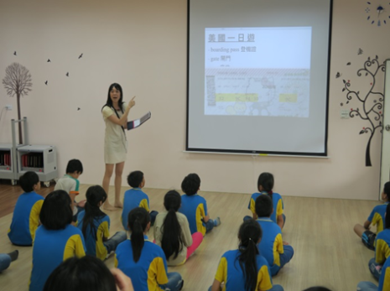
英語數位教室配備介紹
1.實物投影機1台 2. 投影布幕 3.平板25台
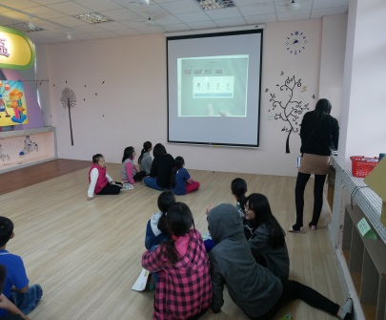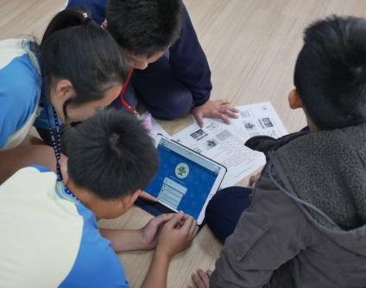
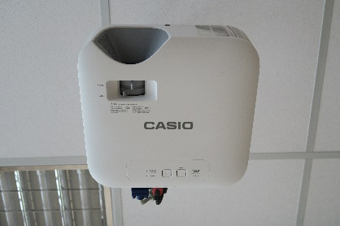
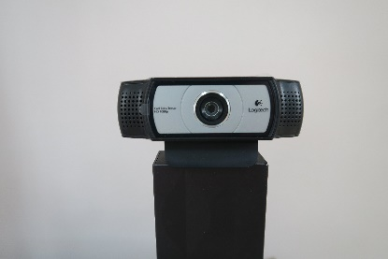
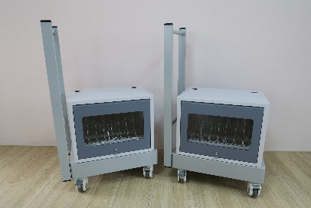
4.USB充電車2台 5.視訊攝影機1台 6.雷射投影機1台

未來願景
大莊國小透過數位教室結合英語與生活，建置一個完善的數位英語學習空間，打破偏鄉英語學習不利的圍牆，透過網路、數位器材與數位教材的提供，讓學生可以更可科技化的加強英語的能力，期待透過英語能力的增強，開啟視野、增廣知識能見度，成為一個能夠與世界接軌的地球村村民。

